INFORME NARRATIVO
SEGUIMIENTO CLASIFICADOR TEMÁTICO
ENFOQUE DE GÉNERO
II CUATRIMESTRE 2023

La ejecución de metas físicas institucionales con Clasificador Temático, Enfoque de Género, se registra, tomando como base, la programación del segundo cuatrimestre de 2023, de acuerdo con lo planteado por la Dirección de Fortalecimiento de la Paz –DIFOPAZ-.

PRODUCTO: 001-002 EVENTOS DE ASESORÍA, COORDINACIÓN Y FORMACIÓN A LAS DEPENDENCIAS DEL ORGANISMO EJECUTIVO Y OTROS ACTORES, EN MATERIA DE PAZ.

Subproducto: 001-002-0002 Servidores públicos y ciudadanos formados y capacitados en cultura de paz, respeto a los derechos humanos y mecanismos de diálogo.

Meta del cuatrimestre: 9,216 (persona)

En cumplimiento a las funciones de la DIFOPAZ, para alcanzar la meta planificada para el segundo cuatrimestre, se realizaron 110 acciones a través de Formación y capacitación presencial y virtual en Derechos Humanos, Cultura de Paz y Promoción del Diálogo para Servidores Públicos y Ciudadanos, específicamente en los siguientes eventos:

- “Se realizaron 33 Conversatorios “Derechos Humanos, Cultura de Paz y Diálogo como herramienta para la prevención de conflictos”, con la participación de 2,229 personas, 1,211 mujeres y 1,018 hombres, dirigidos a servidores públicos y población en general, en los departamentos de Quiché, Huehuetenango, El Progreso, Alta Verapaz, Petén, San Marcos, Baja Verapaz, Quetzaltenango, Izabal y Sololá.

- Se realizaron 4 Conversatorios “Construyendo una Cultura de Paz”, con la participación de 336 personas, 184 mujeres y 152 hombres, en los departamentos de Guatemala y Petén.

- Se realizó 1 Taller “Construyendo una Cultura de Paz”, con la participación de 45 personas, 28 mujeres y 17 hombres, en el departamento de Guatemala.

- Se realizó 1 Conversatorio “Derechos Humanos con enfoque a las Mujeres”, con la participación de 35 personas, 16 mujeres y 19 hombres, dirigido a población en general, en el departamento de El Progreso.

- Se realizaron 2 Talleres “Conocimientos Básicos en Derechos Humanos”, con la participación de 268 personas, 168 mujeres y 100 hombres, dirigidos a servidores públicos del Ministerio de Educación y el Ministerio de Energía y Minas, en el departamento de Guatemala.

- Se realizaron 5 Conversatorios “Un Líder para la Paz”, con la participación de 241 personas, 138 mujeres y 103 hombres, dirigidos a servidores públicos y población en general, en los departamentos de Guatemala, Alta Verapaz y Sololá.

Formación y capacitación VIRTUAL en Derechos Humanos, Cultura de Paz y Promoción del Diálogo para Servidores Públicos y Ciudadanos (Nivel Nacional).

- Se realizó 1 Taller “Conocimientos Básicos en Derechos Humanos”, con la participación de 107 personas, 72 mujeres y 35 hombres, dirigido a estudiantes de la Universidad San Carlos de Guatemala.

- Se realizó 1 Taller “Construyendo una Cultura de Paz”, con la participación de 66 personas, 40 mujeres y 26 hombres, dirigido a estudiantes de la Universidad San Carlos de Guatemala.

- Se realizó 1 Conversatorio “Un Líder para la Paz”, con la participación de 62 personas, 44 mujeres y 18 hombres, dirigido a estudiantes de la Universidad San Carlos de Guatemala.

- Se realizaron 19 Conversatorios “Derechos Humanos, Cultura de Paz y Diálogo como herramienta para la prevención de conflictos”, Con la participación de 2,291 personas, 1,173 mujeres y 1,118 hombres, dirigidos a servidores públicos y población en general, en los departamentos de Sololá, Alta Verapaz, Guatemala, Baja Verapaz, San Marcos, Quiché e Izabal.

- Se realizaron 2 Conversatorios “Construyendo una Cultura de Paz”, con la participación de 66 personas, 25 mujeres y 41 hombres, en el departamento de Huehuetenango dirigidos a personal del Ministerio de Educación MINEDUC.

Formación y capacitación VIRTUAL en Derechos Humanos, Cultura de Paz y Promoción del Diálogo para Servidores Públicos y Ciudadanos (Nivel Nacional).

- Se realizaron 4 Conversatorios “Construyendo una Cultura de Paz”, con la participación de 279 personas, 77 mujeres y 202 hombres, dirigido a personal de Bomberos Voluntarios.

- Se realizaron 25 Conversatorios “Derechos Humanos, Cultura de Paz y Diálogo como herramienta para la prevención de conflictos”, con la participación de 2,631 personas, 1,472 mujeres y 1,159 hombres, dirigidos a servidores públicos y población en general, en los departamentos de Quetzaltenango, Suchitepéquez, Petén, Chimaltenango, Baja Verapaz, Alta Verapaz, Guatemala, Retalhuleu, Izabal y San Marcos.

- Se realizaron 9 Conversatorios “Un Líder para la Paz”, con la participación de 488 personas, 277 mujeres y 211 hombres, en los departamentos de El Progreso, Sololá y Alta Verapaz.

- Se realizaron 25 Conversatorios “Derechos Humanos, Cultura de Paz y Diálogo como herramienta para la prevención de conflictos”, con la participación de 2,631 personas, 1,472 mujeres y 1,159 hombres, dirigidos a servidores públicos y población en general, en los departamentos de Quetzaltenango, Suchitepéquez, Petén, Chimaltenango, Baja Verapaz, Alta Verapaz, Guatemala, Retalhuleu, Izabal y San Marcos.

- Se realizaron 2 Talleres Construyendo una Cultura de Paz, con la participación de 94 personas, 71 mujeres y 23 hombres, dirigidos a servidores públicos del Ministerio de Educación -MINEDUC-, en el departamento de Guatemala.

Número de Beneficiarios Atendidos
mayo-agosto 2023

Mes | Sexo |  |  | Edad |  |  |  |  | Etnia
 | Mujer | Hombre | Total | 0 a menores de 13 años (niñez) | 13-30 años (juventud) | Mayores de 30 a 60 años (adulto) | Mayores de 60 años (Tercera Edad) | Total | Maya | Xinca | Garífuna | Otros (ladino/mestizo, afrodescendientes) | Total
Mayo | 1,901 | 1,488 | 3,389 | 0 | 2,464 | 861 | 64 | 3,389 | 1,445 | 0 | 11 | 1,933 | 3,389
Junio | 1,262 | 1,352 | 2,614 | 0 | 2,218 | 376 | 20 | 2,614 | 431 | 8 | 1 | 2,174 | 2,614
Julio | 1,749 | 1,370 | 3,119 | 0 | 2,735 | 360 | 24 | 3,119 | 416 | 4 | 35 | 2,664 | 3,119
Agosto | 71 | 23 | 94 | 0 | 0 | 88 | 6 | 94 | 5 | 0 | 0 | 89 | 94
TOTAL | 4,983 | 4,233 | 9,216 | 0 | 7,417 | 1,685 | 114 | 9,216 | 2,297 | 12 | 47 | 6,860 | 9,216
Fuente: DIFOPAZ-COPADEH
GÉNERO
EDAD

ETNIA

Se capacitaron a un total de 9,216 personas, en 110 eventos de capacitación realizados por el Departamento de Formación y Capacitación, de la Dirección de Fortalecimiento de la PAZ de la COPADEH, logrando en el segundo cuatrimestre, el 100% de ejecución de la meta física programada.

Los eventos se realizaron en 14 departamentos de la República de Guatemala.
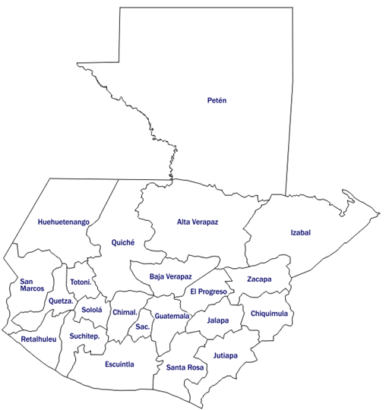

Elaborado por:

Revisado por:

ANEXO
Fotografía

Formación y capacitación Presencial en Derechos Humanos, Cultura de Paz y Promoción del Diálogo para Servidores Públicos y Ciudadanos
Conversatorio Construyendo una Cultura de Paz
02/02/2023
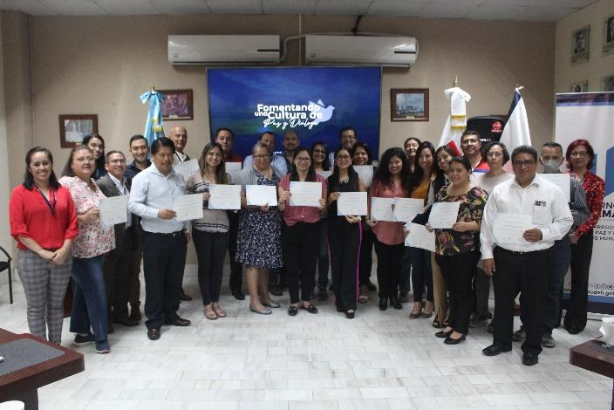
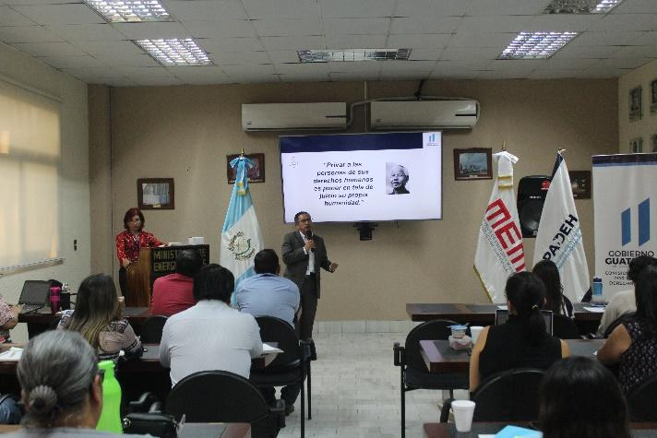

Taller Conocimientos Básicos en Derechos Humanos
Instalaciones del Ministerio de Energía y Minas
04/05/2023

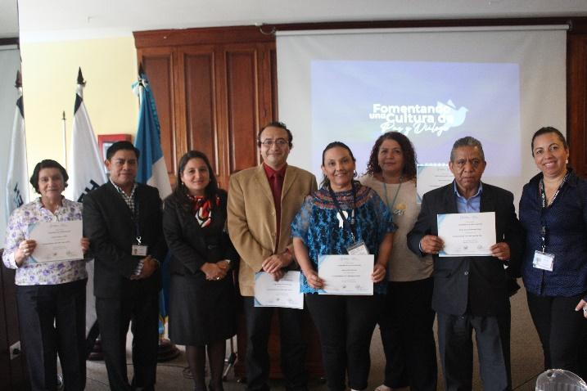
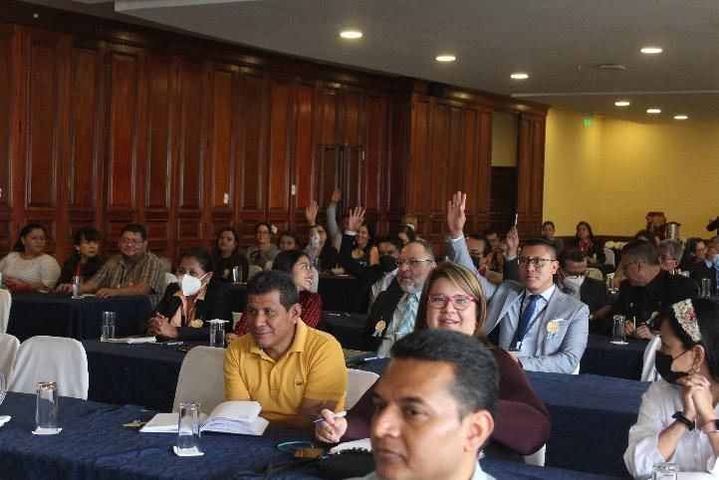
Conversatorio Un Líder por la Paz
Hotel Conquistador
11/05/2023

Conversatorio Construyendo una Cultura de Paz
Edificio del Mineduc
18/05/2023

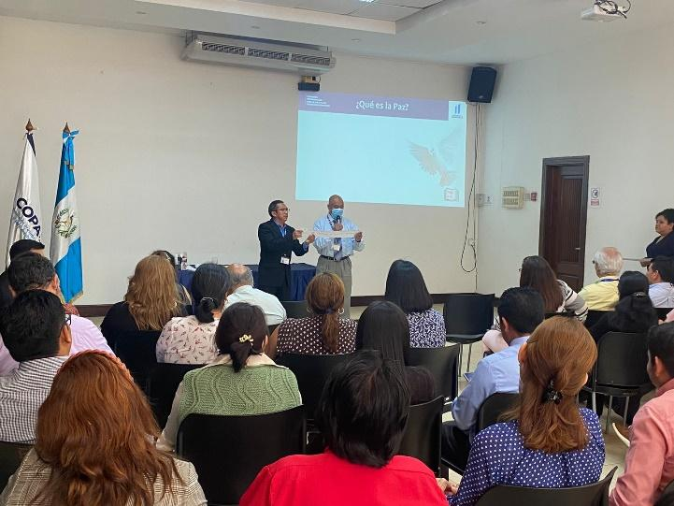
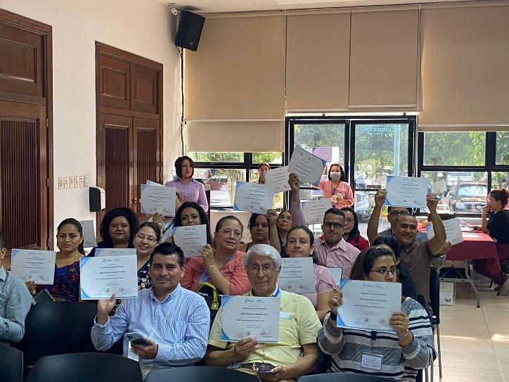
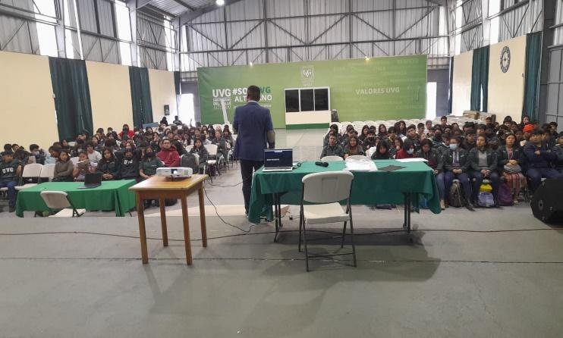
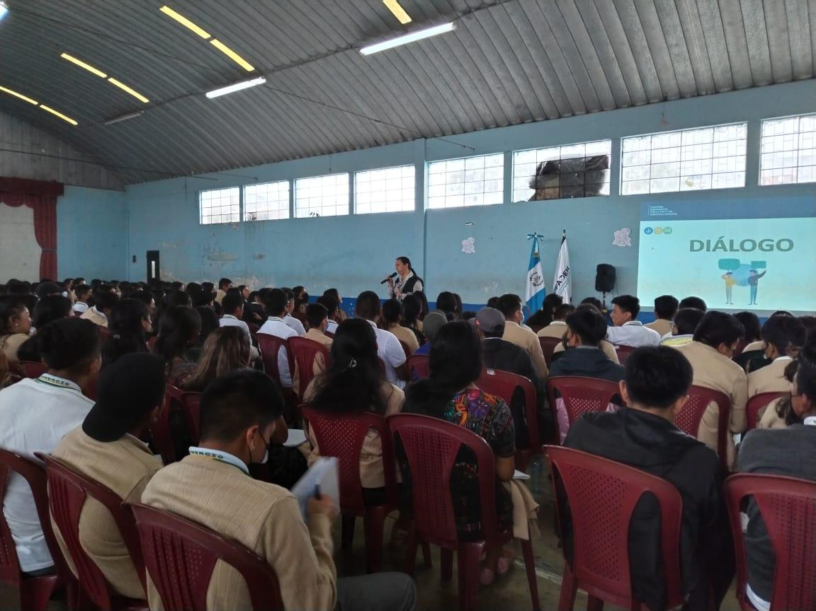
Conversatorio Derechos humanos, cultura de paz y Dialogo como herramienta para la prevención de conflictos
Festival por la Paz, Sololá
16 y 17/05/2023
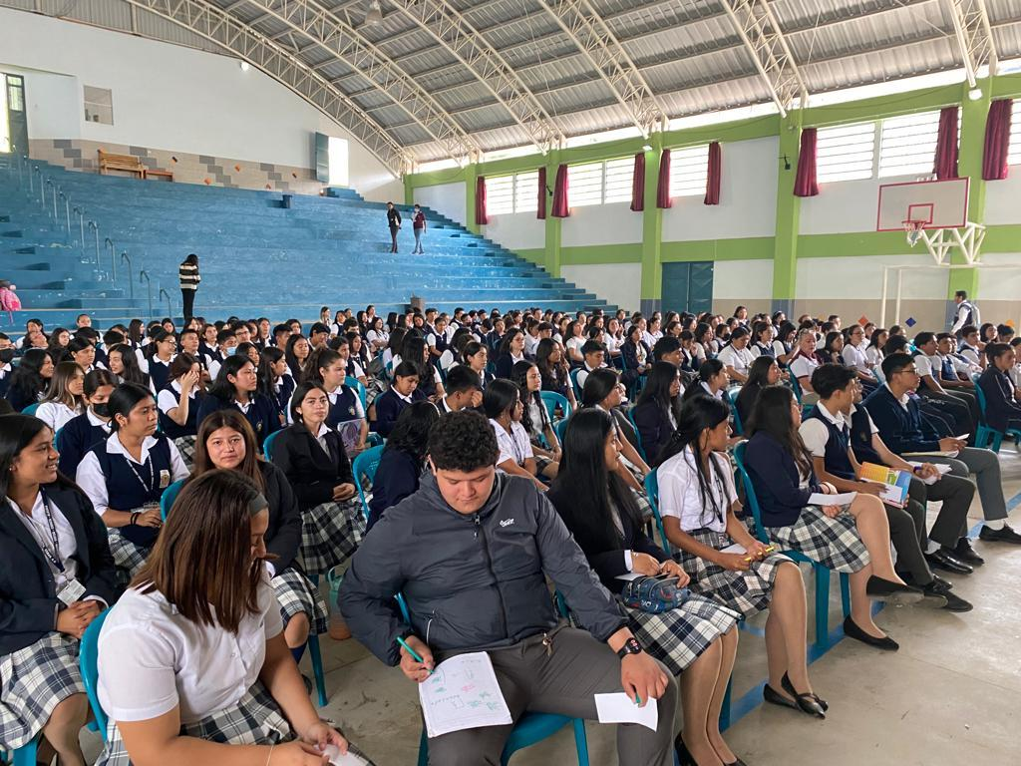
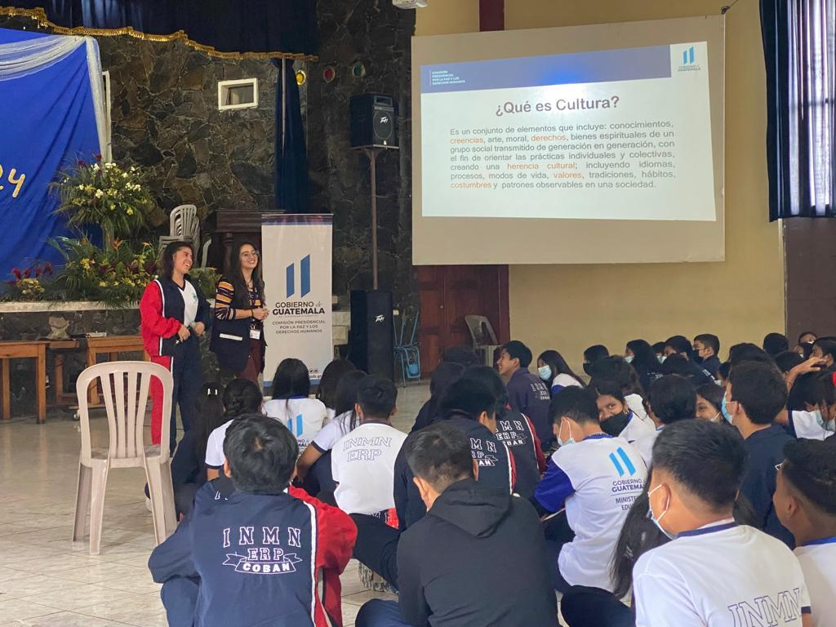
Conversatorio Derechos humanos, cultura de paz y Dialogo como herramienta para la prevención de conflictos
Festival por la Paz, Alta Verapaz, Cobán
30/05/2023 y 01/06/2023

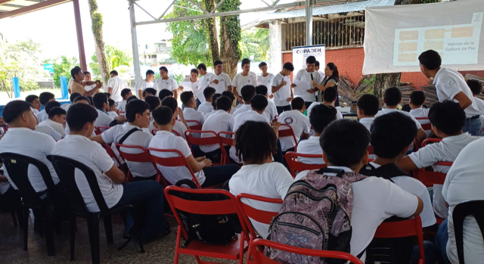
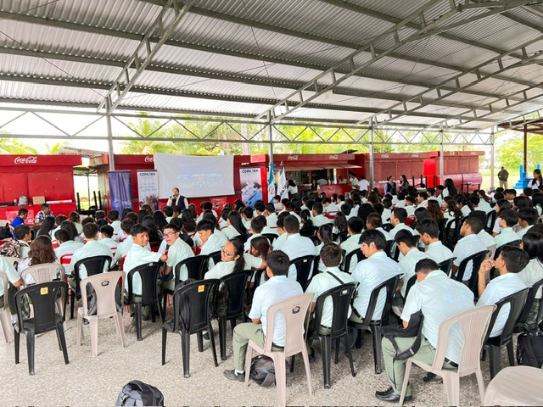
Conversatorio Derechos humanos, cultura de paz y Dialogo como herramienta para la prevención de conflictos
Festival por la Paz, Puerto Barrios, Izabal
18/07/2023

Conversatorio Construyendo una Cultura de Paz
Instalaciones del Mineduc
23/05/2023
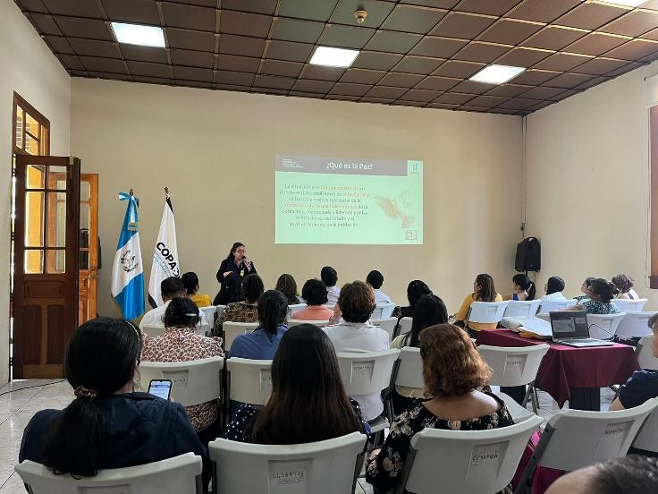
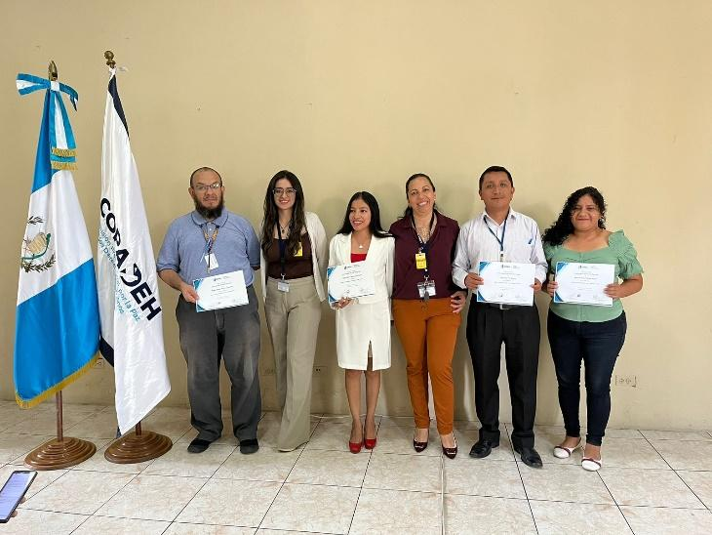
Formación y capacitación VIRTUAL en Derechos Humanos, Cultura de Paz y Promoción del Diálogo para Servidores Públicos y Ciudadanos (Nivel Nacional)
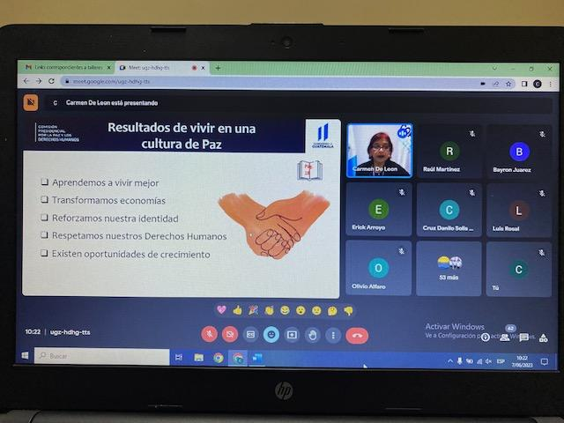
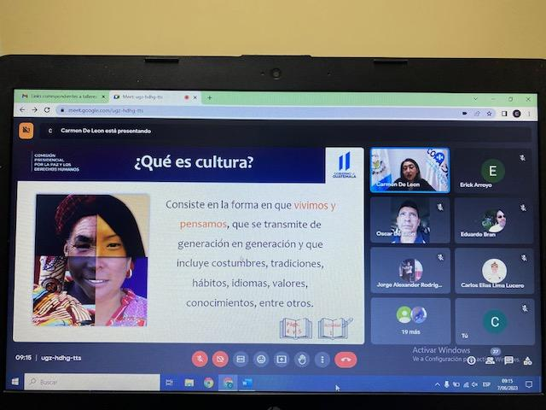
Conversatorio Construyendo una Cultura de Paz
07/06/2023

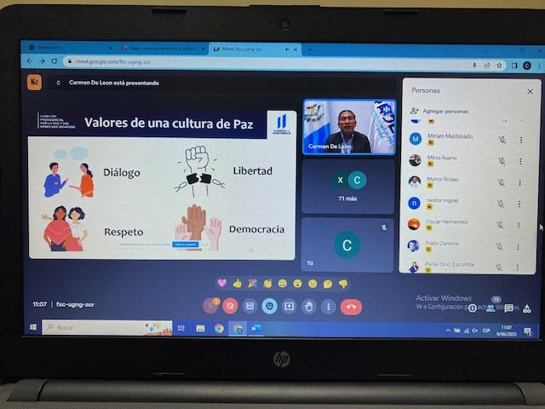

Conversatorio Construyendo una Cultura de Paz
08/06/2023

